序：
C++创始人故意增加语言难度，笑。
当应用的用户量、并发量迅速增长，达到一定量级之后，后端服务的技术架构都会转变为 Linux C++。

绪论：
后台开发：服务器端的网络程序开发，服务器收到客户端发来的请求数据，解析请求数据后处理
后台程序：SERVER，接收请求的方式既可以是通过TCP请求包，也可以是HTTP请求包，TCP请求，二进制会常见，HTTP请求，JSON和XML比较常见。或自定义的ASCII文本。解析请求包，处理请求这一步是后台程序的具体业务逻辑的实现，很多封装好的后台程序会实现接受请求包，解析请求包以及输出回复包，处理请求的业务逻辑代码交给开发者去做。【低级码农】
客户端：CLIENT，SERVER是通过TCP或者HTTP接受和回复消息的，那么只要是能够发起TCP或者HTTP连接的都可以作为客户端，可以是浏览器，PC端程序，安卓应用，IOS应用等等。
边写代码边读书：在读一本技术书籍的时候，最好让自己快速进入写代码的状态， 一边写代码， 一边通读书籍，在具体需要用到书上某个技术点的时候，再回头仔细阅读相关的章节 。 在这个循环往复的过程中，才能把书上的知识点转化为自己的知识点 。 完成多个这样的循环后，再回过头来审视自己已经掌握的知识点，把一些没有掌握的知识点搞清楚 。 这样的学习过程实际上更有利于完善自己的知识体系。
后台开发知识体系：编程语言，编译调试，网络通信，常用类库，HTTP协议，进程通信。

第一部分：编程语言（这部分八本书，C四本，C++四本）
第一章：C++编程常用技术
C和C++头文件：头文件有.h后缀和无后缀是不一样的。.h大多是C语言的，没有.h则是升级版。
形参实参：形参只有被调用时才分配内存单元，调用结束时立刻释放掉内存单元。
重载：C++允许同一函数名定义多个函数。但必须参数类型不同或个数不同。
函数模板：函数类型和形参不具体指定，而用一个虚拟的类型来代表。
strlen和sizeof：前者是函数，参数必须是字符型指针，返回字符串长度，运行时才计算，后者是运算符，编译时就计算好了。计算数据空间的字节数，因此无法返回动态分配的内存空间的大小，常返回类型，静态分配的对象，结构，数组所占的空间，与存储的内容无关。用于函数时返回函数的返回类型所占的空间大小，返回类型不能是void。
指针：数组指针，指针数组，字符数组，字符指针，字符指针数组，字符串变量，函数指针
引用：增强代码质量，提高代码执行效率，引用做参数可以避免需要对参数进行修改时失效，而且避免产生副本，对象做参数时避免调用拷贝构造函数，const可以限制不修改参数。
共用体：用关键字union来定义，它是一种特殊的类。在一个共用体里可以定义多种不
同的数据类型，这些数据共享一段内存，在不同的时间里保存不同的数据类型和长度的变量，以达到节省空间的目的。但同一时间只能储存其中一个成员变量的值。也就是说一段内存的值可以通过不同的数据类型表达出来。共用体可以实现判断系统是大端还是小端，（大端符合固有的思维，数据按前后分布地址从小到大），现在几乎所有网络协议都是大端传送。
union TEST{
short a; //两字节
char b[sizeof(a)];
}
枚举：枚举类型，枚举常量表列，枚举变量，枚举子，同一枚举类型中的枚举子的取值不需要是唯一的，可以相同，默认从零开始。
64位机器数据类型所占空间：
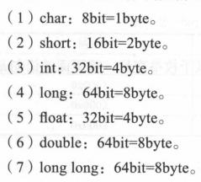long在32位上只占4Bytes，其他在32位64位都是占同样的空间。Union只占最大的数据类型的空间，但要考虑到有默认内存对齐方式这个问题存在。必须以最长的double对齐，也就是说如果只有23个字节也会强行凑到24个。struct的每个变量分开占用空间，也要与最长的double对齐，8byte一个单位，下一个可用地址的偏移量要是对应数据结构的倍数，否则就要补齐。
预处理：宏定义，文件包含，条件编译，布局控制。宏定义需要注意只是简单的文本替换，可能会引发优先级问题，do{…}while(0)在宏定义展开时可以避免在区域敏感的地方出现编译错误。
extern “C” {：条件编译中，extern “C” {块告诉C++编译器这段代码要按照C标准进行编译。
第二章：面向对象的 C++
面向对象编程：主要思想是把构成问题的各个事务分解成各个对象，建立对象的目的不是为了完成一个步骤，而是为了描述一个事务在解决问题中经过的步骤和行为。对象作为程序的基本单元，将程序和数据封装其中，以提高软件的重用性，灵活性和扩展性。
对象和类：对象是类类型的一个变量，类则是对象的模板，类是抽象的，不占存储空间，对象是具体的占存储空间。
成员函数：可以定义在类外面，需要限定符表明是哪个类
类的封装：类为类成员提供私有、公有和受保护三种访问权限供用户选择。
接口与实现分离：1、如果想修改或者扩充类的功能，只需要修改类中的实现，类外部分不用修改，2、如果发现类中数据成员有错，只需要在类内检查访问这些数据成员的成员函数。一般会把声明放在头文件中，为了实现信息隐蔽，会把类成员函数的定义放在另一个文件中。
构造函数参数初始化列表：存在const数据成员赋初值的构造函数一定要用这个。
构造函数的重载：一个类可以有很多不同的构造函数，这是函数重载的体现之一。一个类中如果定义了全是默认参数的构造函数后，就不能再定义重载构造函数了。
程序执行析构函数时机：
( 1 )如果在函数中定义了一个对象，当这个函数调用结束时，对象会被释放，且在对象释放前会自动执行析构函数。
( 2 ) static 局部对象在函数调用结束时对象不释放，所以也不执行析构函数，只有在main 函数结束或调用 exit 函数结束程序时，才调用 static 局部对象的析构函数 。
( 3 )全局对象则是在程序流程离开其作用域（如 main 函数结束或调用 exit 函数 ） 时，才会执行该全局对象的析构函数。
( 4 )用 new 建立 的对象，用 delete 释放该对象时，会调用该对象的析构函数 。
析构函数的作用不是删除对象，而是在撤销对象占用的内存前完成一些清理工作，使得这些内存可以供新对象使用。 析构函数的作用也不限于释放资源方面，它还可以被用来执行用户希望在最后一次使用对象之后所执行的任何操作。
类的静态数据成员：类创建的所有对象共享这个静态数据成员的值，它属于类，只在类的范围内有效，可以使public private protected的范围。在内存中只占一份空间，一旦改变，所有对象的值都变了。派生类也用这个值。在cpp文件中定义，头文件中定义很容易出现头文件被多次引用时出现重复定义的错误。静态数据成员可以实现对象之间的沟通。
类的静态成员函数：不是为了对象之间沟通，而是处理静态成员数据，静态成员函数没有this指针，也就不能访问类中的非静态成员。
对象的存储空间：非静态成员变量总和加上编译器为了 CPU 计算做出的数据对齐处理和支持虚函数所产生的负担的总和。空类对象：1byte，本应为0，但是不占空间无法使用对象，C++编译器分配空类实例1byte空间。静态成员变量不占空间，成员函数不占空间，构造析构不占空间，虚函数会带来指向虚函数表的指针，指针变量的大小会算在对象里。每个对象所占用的存储空间只是该对象的非静态数据成员的总和，其他都不占用存储空间，如果同一个类定义了10个对象，对象的成员函数对应的是同一个函数代码段，而不是10个不同的函数代码段。
this指针：
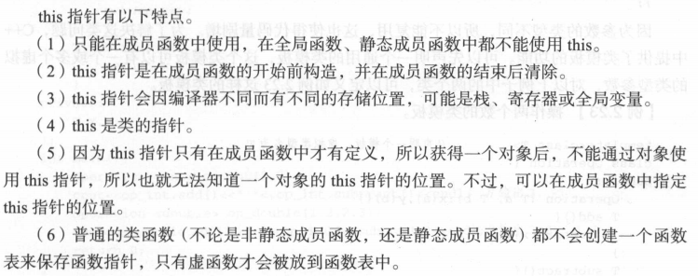
类模板的使用：
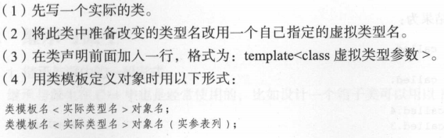
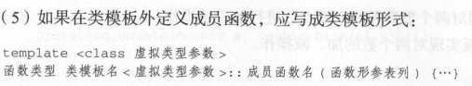
类模板是对一批仅数据成员类型不同的类的抽象，只要为这一批类所组成的整个类家族创造一个类模板，即给出一套程序代码，就可以用来生成多种具体的类，从而大大提高编程的效率。
构造函数和析构函数的调用顺序：最先调用构造函数的对象最后调用析构函数，类似栈。在全局定义对象，即在所有函数之外定义的对象，它的构造函数在所有函数执行之前调用，有多个全局对象，调用构造函数执行顺序不确定main函数执行完毕调用析构函数。局部对象，如在函数中定义对象，则在建立对象时调用其构造函数，函数调用结束，对象释放时先调用析构函数。如果定义静态局部变量，在第一次调用此函数建立对象时调用构造函数一次，调用结束时对象不释放，因此也不调用析构函数。main函数程序结束时才调用析构函数。
派生：多次派生可能会有很多冗余的成员，浪费空间，在对象建立，赋值，复制，传参浪费了很多时间，降低效率，慎重选择基类。
派生类访问属性：1）公用继承（ public inheritance ）：基类的公用成员和保护成员在派生类中保持原有访问属性，其私有成员仍为基类私有 。2）私有继承（ private inheritance ）：基类的公用成员和保护
成员在派生类中成了私有成员，其私有成员仍为基类私有 。3）受保护的继承（ protected inheritance ）：基类的公用成员和保护成员在派生类中成了保护成员，其私有成员仍为基类私有。保护成员的意思是，不能被外界引用但可以被派生类的成员引用。

